INTU ASTURIAS RECICLA YA EL 50% DE TODOS SUS RESIDUOS
También se ha reducido el consumo energético y de agua alrededor un 12%.
Coincidiendo con la celebración del Día Mundial del Medio Ambiente, se han organizado varias actividades para sensibilizar y compartir los valores medioambientales de los usuarios del centro.
Siero, 3 de junio de 2016.- Intu Asturias ha logado reciclar ya el 50% de todos sus residuos, como parte de su compromiso medioambiental. En total, durante el pasado año se reciclaron 437.788 kg de residuos –de plástico, vidrio y cartón, pilas, fluorescentes, cds...- gracias a las 50 papeleras de recogida selectiva distribuidas por el centro.
Además, en los últimos cuatro años se ha implementado una estrategia de eficiencia energética que ha permitido reducir el consumo en más de un 12 %. En relación al consumo específico de agua, se ha conseguido reducir alrededor de un 11%, gracias al incremento de controles de lecturas para minimizar posibles consumos indeseados (fugas, desajustes en equipos…) y a pequeñas inversiones para reducir el consumo total. Además, durante este periodo se han reiterado las acciones de sensibilización a trabajadores y comerciantes del centro, que han permitido contribuir a este incremento en el porcentaje de ahorros medioambientales.
Estos datos se han dado a conocer hoy coincidiendo con la conmemoración del Día Mundial del Medio Ambiente, fijado por Naciones Unidas el 5 de junio para sensibilizar e invitar a la sociedad a tomar medidas que eviten un mayor daño sobre los ecosistemas de nuestro planeta. Para conmemorar esta cita con el cuidado del medio ambiente, Intu Asturias ha puesto en marcha varias actividades. La Plaza del Agua del centro acogerá, desde hoy y hasta el próximo domingo 12 de junio, un concurso que busca sensibilizar a los usuarios del centro sobre la importancia de cuidar nuestro planeta mediante sencillos gestos en el día a día. Dos árboles de cartón reciclado situados en esta plaza esperan los mensajes ambientales de los usuarios del centro, quienes podrán contar qué gesto hacen ellos para cuidar del medio ambiente en su vida diaria. Entre todos los mensajes que expongan este compromiso medioambiental, se sorteará una cesta de productos ecológicos valorada en 100€. La acción también se trasladará a la web y las redes sociales de Intu Asturias. En concreto, los diez mejores mensajes depositados se publicarán en la web del centro comercial y podrán ser votados en la página de Facebook por los seguidores del centro hasta el próximo día 19 de junio. El ganador conseguirá un cheque regalo de 50€ para gastar en Ikea.
Mañana, sábado 4 de junio, está previsto un pasacalles teatral a partir de las 18:00h. por todo el centro comercial, una actividad a cargo de la compañía asturiana Higiénico Papel, compañía profesional especializada en actuaciones para público infantil y familiar, que ha adaptado su obra Diestro y Siniestro para mostrar al público asistente todo lo que se puede hacer por el medio ambiente a través de sencillas acciones, como la correcta separación y reciclaje de los residuos, el uso de energías renovables o el respecto y cuidado de la biodiversidad.
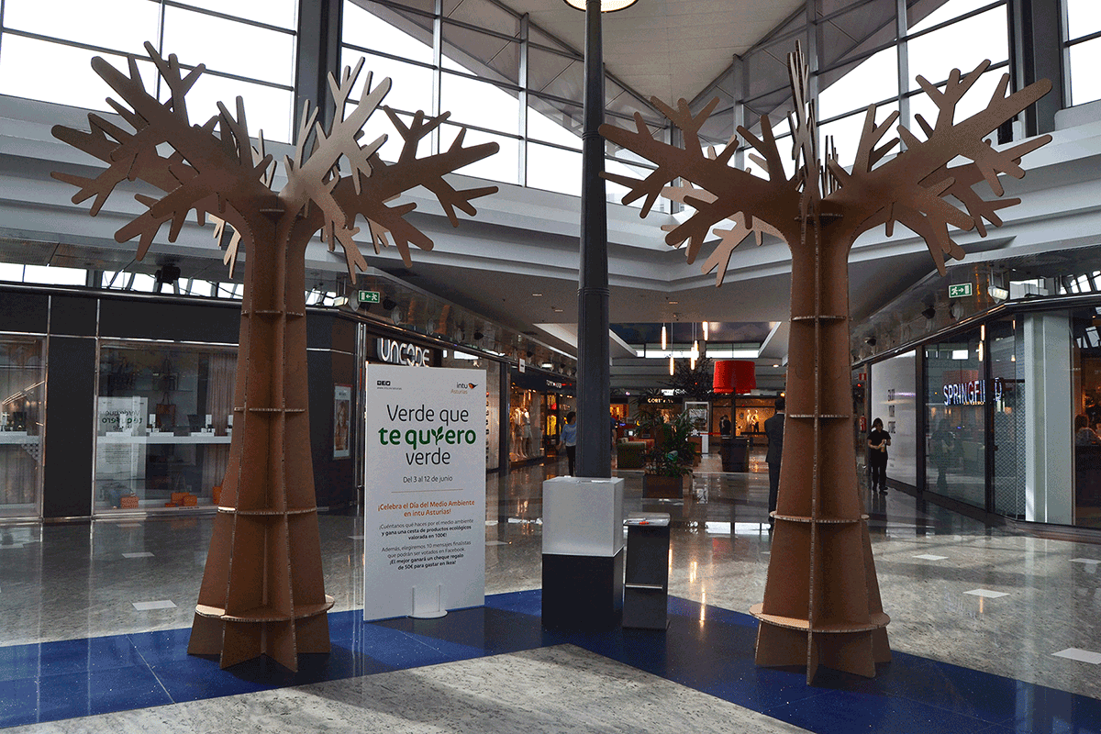
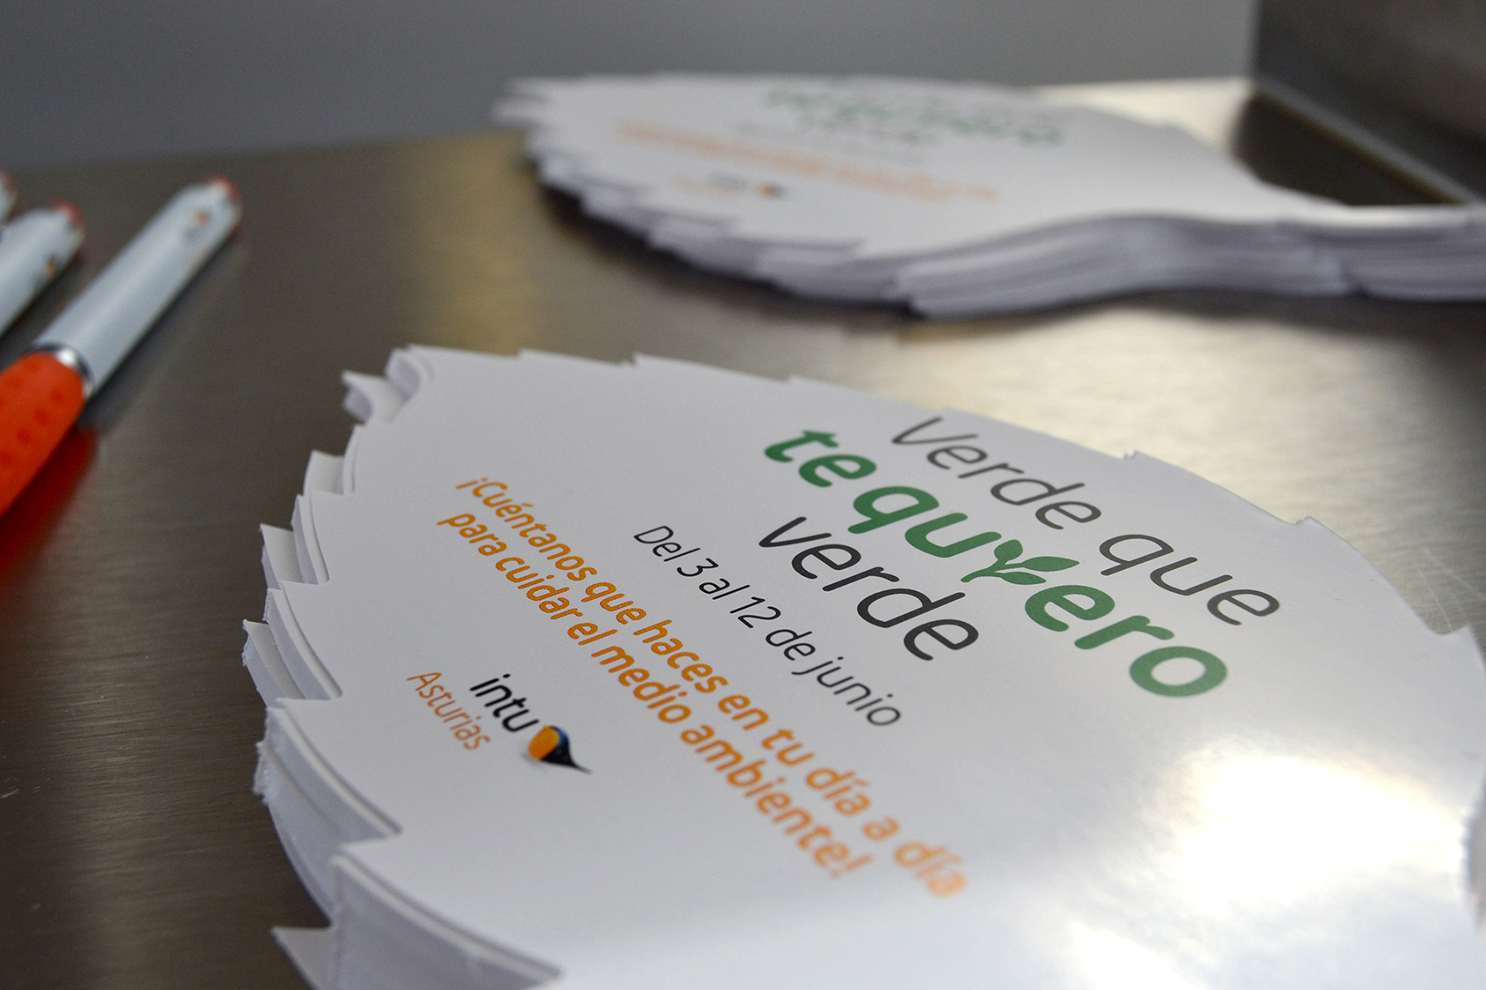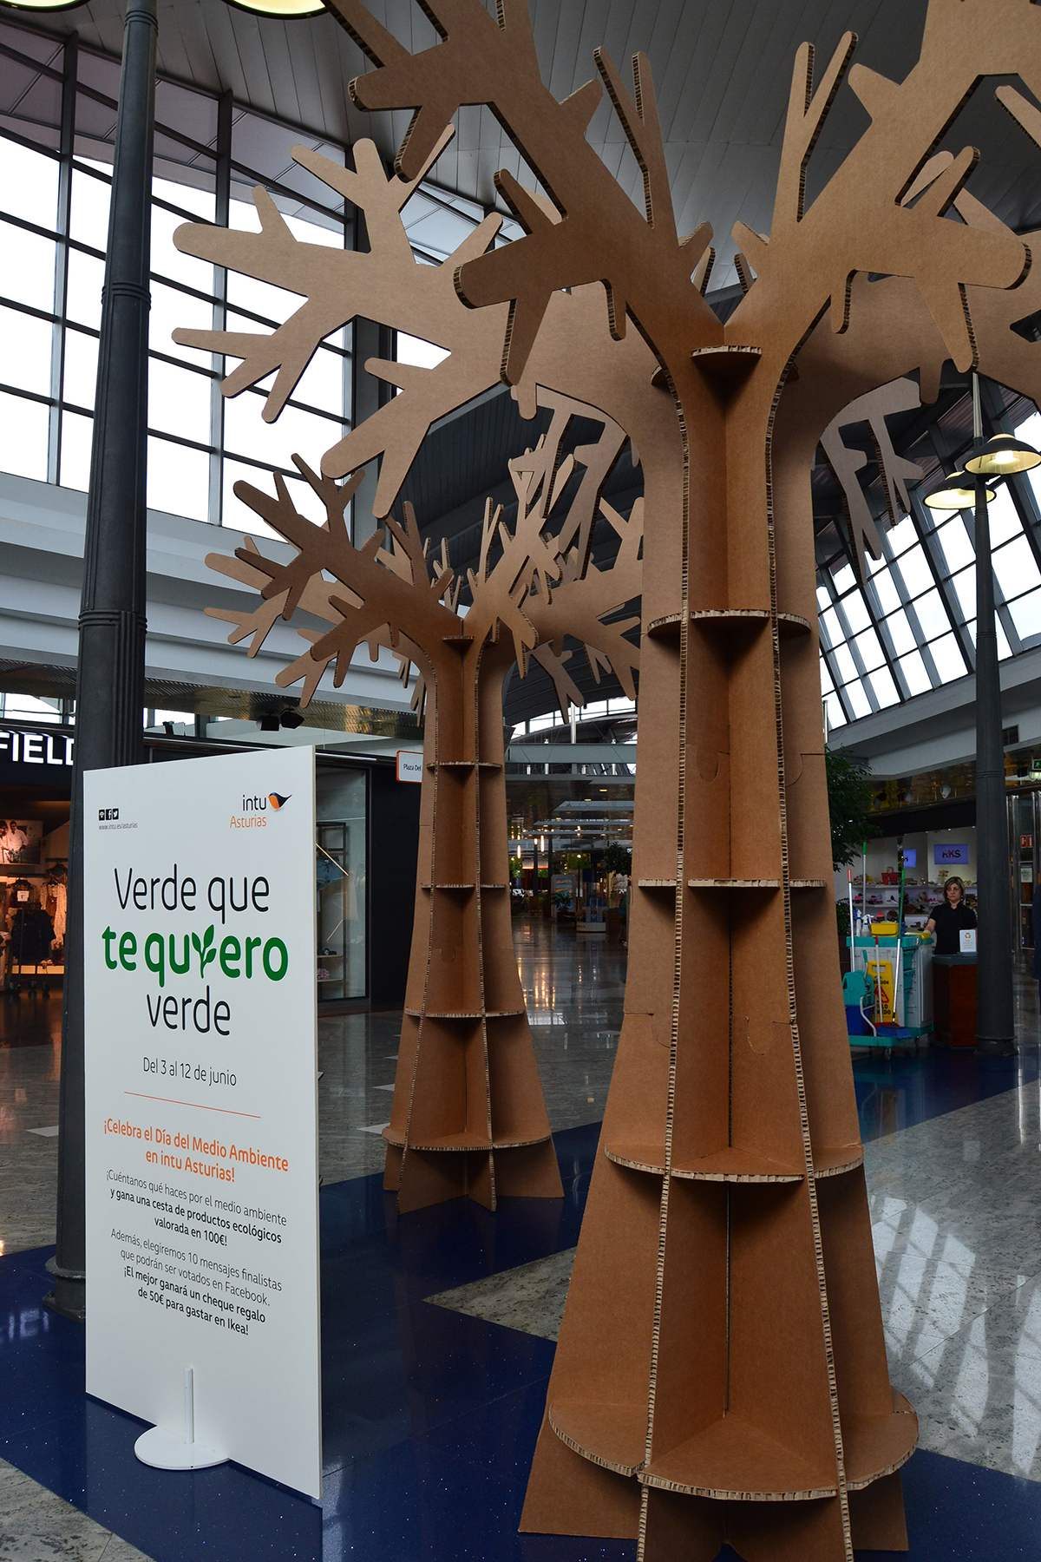

Para más información: Atlántica Comunicación

986 26 06 80

info@atlanticacomunicacion.com

www.atlanticacomunicacion.com

